[NISACTF 2022]easyssrf

给了一个输入curl的界面

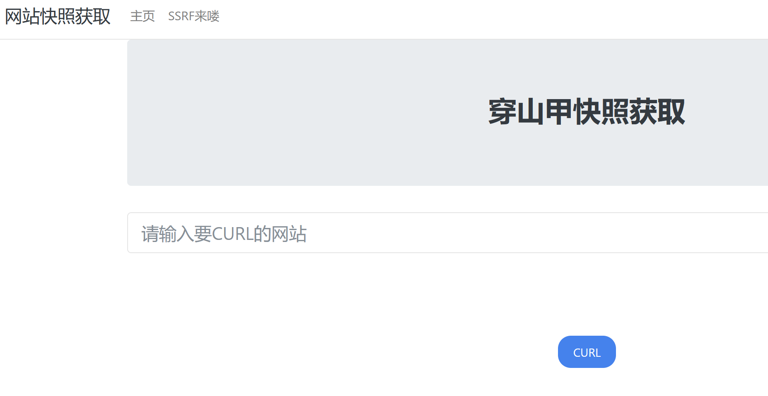

随便写得到信息

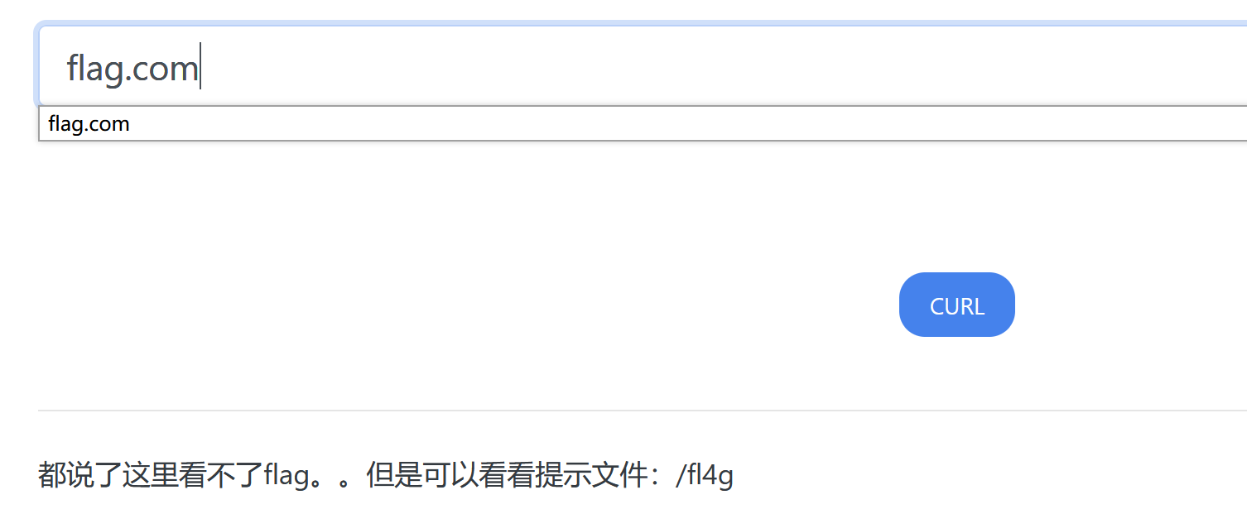

结合题目的ssrt

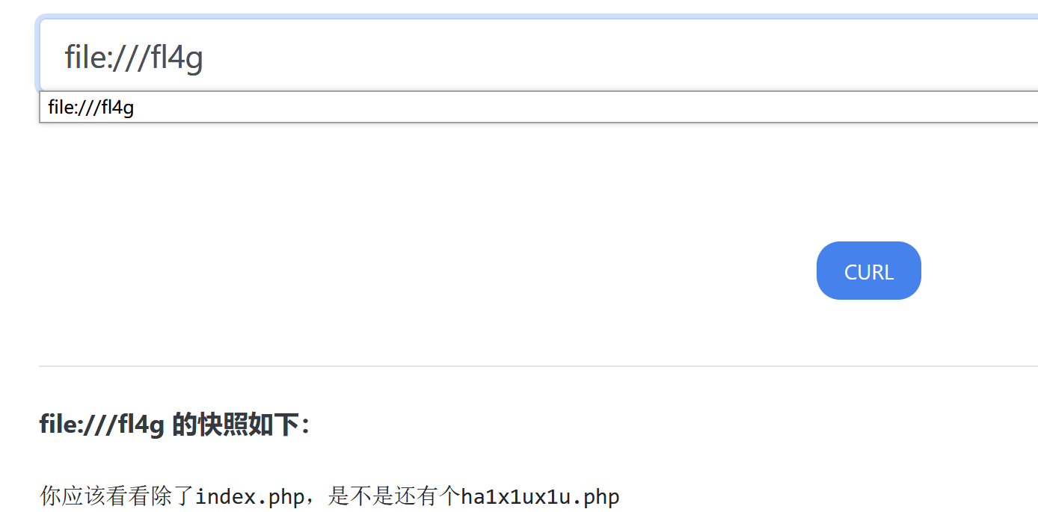

访问这个文件

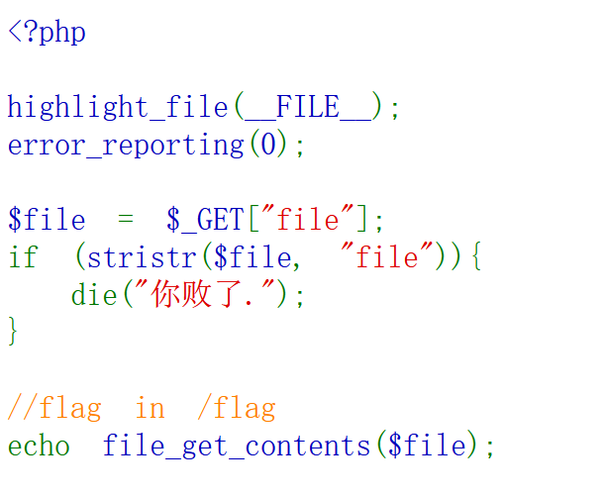

审计发现有file_get_contents有ssrt漏洞

Payload：file=flag

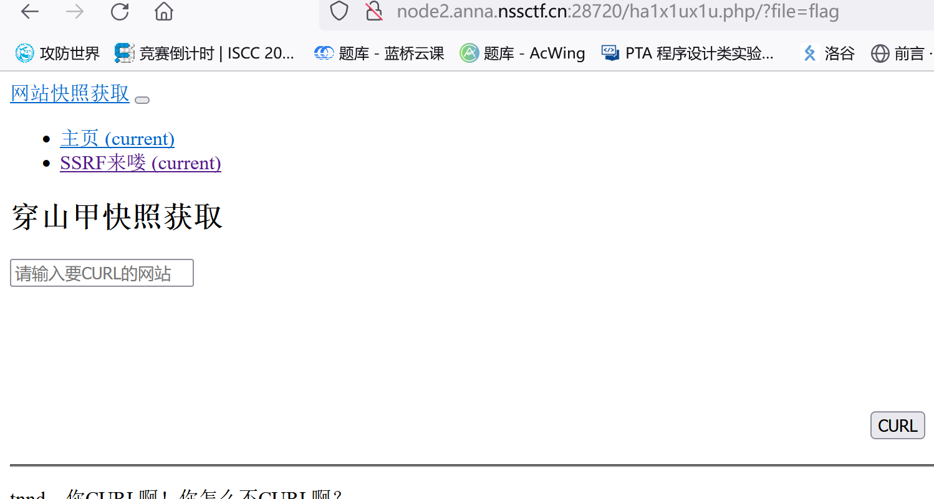

发现不行

Payload：file=../../..//flag

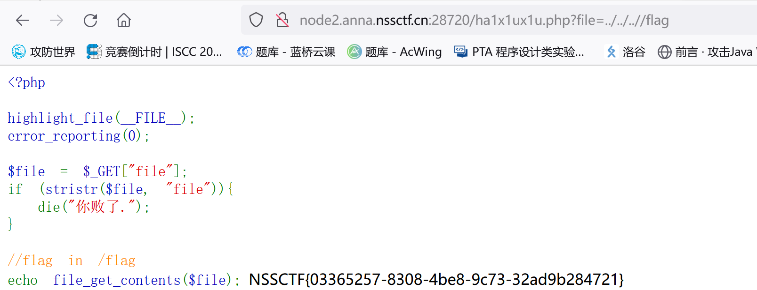

<https://blog.csdn.net/Leaf_initial/article/details/130072727>

方法二：

https://cloud.tencent.com/developer/beta/article/2208167